新 书 推 荐

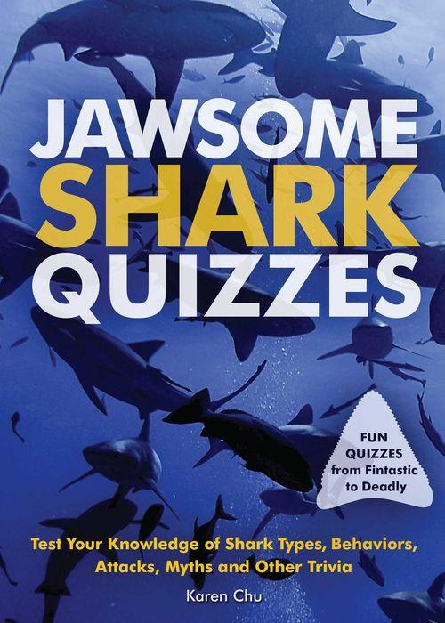
中文书名：《鲨鱼竞答：测试你对鲨鱼种类、行为、攻击、谬误和其他知识的了解》
英文书名：JAWSOME SHARK QUIZZES: Test Your Knowledge of Shark Types, Behaviors, Attacks, Myths, and Other Trivia
作 者：Karen Chu
出 版 社：Ulysses Press
代理公司：Biagi/ANA/Conor Cheng
出版时间：2022年3月
代理地区：中国大陆、台湾
页 数：240页
审读资料：电子稿
类 型：科普

内容简介：

关于鲨鱼的各种故事，适合全年龄段阅读！

你对海洋的终极掠食者们到底有多了解？用这些充满趣味性的互动问答来测试吧：

- 鲨鱼会睡觉吗？

- 鲨鱼能看到颜色吗？

- 你能催眠一只鲨鱼吗？

- 鲨鱼能在多远的地方发现猎物？

- 游速最快的鲨鱼是哪种？最强壮的鲨鱼？最大的鲨鱼？

- 大白鲨有天敌吗？

- 鲭鲨能跳多高？

- 一群鲨鱼叫什么？

通读本书，你可以了解关于鲨鱼的全部知识，让朋友对你竖起大拇指。

作者简介：

凯伦·朱（Karen Chu） 是一名海洋动物爱好者，也是《干得好，大脑!》播客的主持人，流媒体平台Twitch的设计师。她会酿蜂蜜酒，穿着戏服跑马拉松。

内页插图：
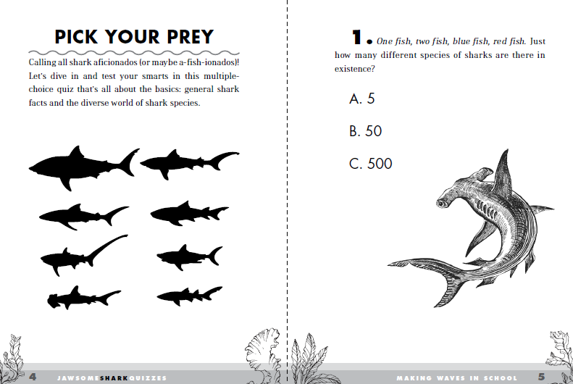

感谢您的阅读，请将反馈信息发送至：Conor@nurnberg.com.cn

程衍泽 (Conor)
安德鲁·纳伯格联合国际有限公司北京代表处
北京市海淀区中关村大街甲59号中国人民大学文化大厦1705室，100872
电 话：010-82504406
手 机：13072260205（微信同号）
传 真：010-82504200
Email：Conor@nurnberg.com.cn
网址：http://www.nurnberg.com.cn
微博：http://weibo.com/nurnberg
豆瓣小站：http://site.douban.com/110577/
微信订阅号：ANABJ2002


